Marienkäfer - überall

Nach den Sommerferien entdeckten wir bei einem Rundgang über das Schulgelände ganz viele Larven, Puppen und geschlüpfte Marienkäfer. Die haben wir dann beobachtet. Man konnte gut erkennen, wie sich die Larven, langsam in Puppen verwandelten. Ebenso braucht ein Marienkäfer nicht lange um auszuschlüpfen. Auch das konnten wir beobachten. Nach dem Schlüpfen ließen die kleinen Käfer ihre Flügel noch eine Weile trocknen, um dann davon zu fliegen.
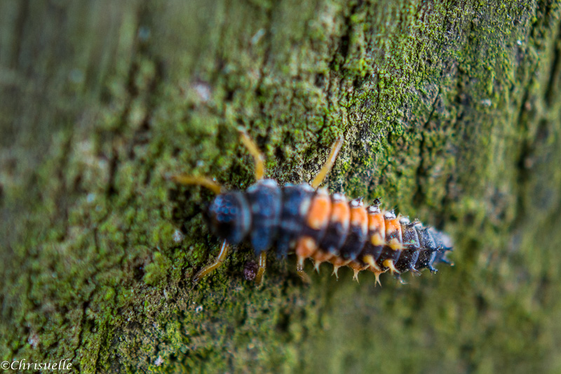 Marienkäferlarve

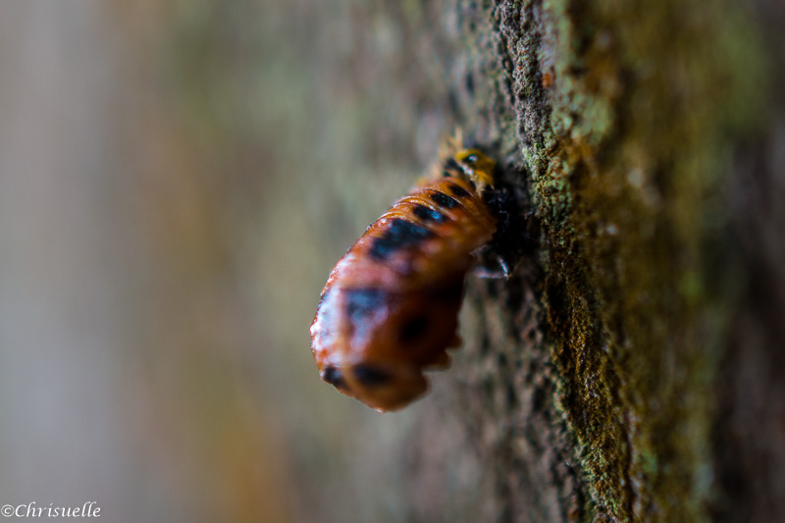Marienkäferpuppe

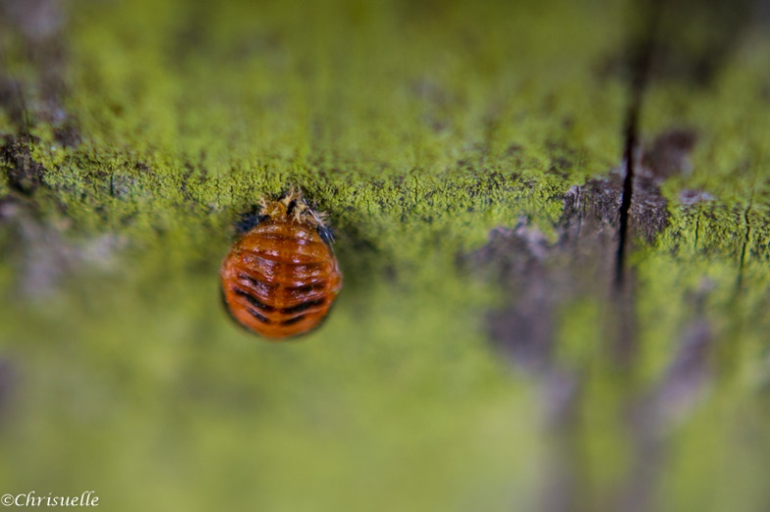 Der fast fertige Käfer kurz vor dem Schlüpfen.

